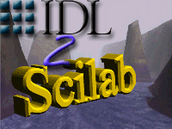

Document | Plan de développement logiciel
Version | 1.1
Commencé le | 11 juillet 2003
Dernière modification | 29 juillet 2003
Statut | Final
Client | ILL
Equipe | DESS GI :  Reynald Bourtembourg
Nombre de pages | 9
Auteur | Reynald BOURTEMBOURG
Validé par | Equipe DESS GI  Didier RICHARD  Emmanuel FARHI

Table des matières

1. Résumé 3
2. Dates et durées imposées 4
2.1. Dates butoirs 4
2.2 Dates et durées de travail 4
3. Ajustement du modèle théorique 4
3.1. Contenu des étapes de développement 6
3.2. Planning pour la periode de codage et de tests 7
4. Documents 8
4.1. Analyse des besoins 8
4.2. Spécifications externes 8
4.3. Conception globale 8
4.4. Conception détaillée – codage – tests unitaires – tests d’intégration 8
4.5. Tests Système – Tests d’Acceptation 8
5. Répartition des responsabilités 9

1. Résumé

Le Plan de Développement Logiciel sert à décrire pour une réalisation donnée, la décomposition en produits et en fournitures, les moyens à mettre en oeuvre, les tâches nécessaires à la réalisation et les délais à respecter.

Il comprend ainsi :
- Les jours de présence et les dates butoirs associées au projet de DESS GI
- La liste des tâches à exécuter, ainsi que l’estimation du temps à y consacrer.
- Découpage de l’effort total en tâches
- Définition des durées, ainsi que les dates de début et de fin de chaque phase du projet.

2. Dates et durées imposées

2.1. Dates butoirs

Soutenance finale du stage : 15 septembre 2003

2.2 Dates et durées de travail

Mois | Nb jours/mois | Nb jours cumul
Juillet | 22 | 22
Août | 20 | 42
Septembre | 22 | 64

Nombre de personnes sur le projet : 1.
Nombre de jours de RTT par mois : 2 jours/mois soit 6 jours/3 mois
Nombre de jours de congés payés : 4 jours/mois soit 12 jours/ 3 mois
Effort : 64 -18 = 46 hommes.jour soit 3.07 hommes.mois (pour 15 jours ouvrables)

3. Ajustement du modèle théorique

Le processus de développement choisi est le cycle de vie incrémental. Le stage étant composé de 2 grandes étapes à faire les unes après les autres, ce cycle de vie semble le plus approprié.

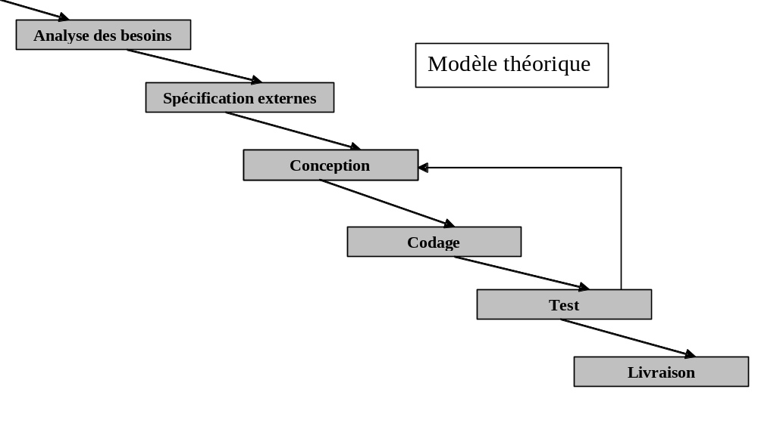

Le modèle théorique a été adapté à ce projet de la façon suivante :
Analyse des besoins
Conception globale
Spécifications
Codage
Tests
Conception détaillée
Livraison
Implémentation des fonctions graphiques

Passage à Scilab

3.1. Contenu des étapes de développement

Analyse des besoins :

- Première approche du sujet
- Prise en main des logiciels IDL et Matlab afin de mieux cerner les besoins et d’en avoir une approche plus concrète.
- Analyse des besoins
- Choix des critères qualité que l’on souhaite respecter et la façon dont ils vont être contrôlés.
- Planification du déroulement du projet.
- Préparation des tests d’acceptation (recette)
- Rédaction et validation de documents

Spécifications externes :

- Etude détaillée du logiciel existant et identifier à quels endroits il va falloir intervenir pour le modifier.
- Etude détaillée du travail à réaliser
- Planification des tests systèmes.
- Mise à jour du CdC et du PQL.
- Validation et production de documents.

Conception globale :

- Définition de l’architecture interne du logiciel
- Préparation des tests d’intégration
- Mise à jour des documents existants (CdC, PQL ,PDL)
- Production et validation de documents

Conception détaillée – Codage :

- Mise à jour de la conception globale
- Analyse détaillée des composants logiciels à réaliser.
- Codage.
- Préparation des tests unitaires.
- Mise à jour de la documentation existante.
- Validation et production de documents.

Tests :

- Réalisation de jeux de tests puis exécution de ces jeux de tests.
- Validation et production de documents.

3.2. Planning pour la periode de codage et de tests

Comme indiqué dans le cahier des charges, le projet se découpe en 3 tâches par ordre de priorité :

- Traduction des fonctionnalités graphiques utilisées dans LAMP.
- Tests du traducteur sur LAMP et amélioration du traducteur
- Traduction en Scilab.

Le passage d’une étape à une autre doit se faire en accord avec le client.
C’est pourquoi il est impossible de prévoir un planning prévisionnel pour ces tâches étant donné qu’on ne connait pas précisément le moment où le client estimera qu’il faut passer à l’étape suivante.

4. Documents

A l’issue des différentes phases de développement, différents documents doivent être fournis au maître d’oeuvre :

4.1. Analyse des besoins
- Plan de développement Logiciel Prévisionnel.
- Plan Qualité.
- Cahier des Charges.
- Recette (définition des tests de validation du logiciel).
- Synthèse des outils utilisés par ILL
- Plan de Tests (Tests d’Acceptation).

4.2. Spécifications externes
- Plan de Tests (Tests Système)
- Dossier de Spécification Externes

4.3. Conception globale
- Plan de Tests (Tests d’Intégration)
- Dossier de Conception Globale

4.4. Conception détaillée – codage – tests unitaires – tests d’intégration
- Listing des programmes
- Manuel utilisateur
- Plan de Tests Unitaires
- Dossier de Tests Unitaires
- Dossier des Tests d’Intégration

4.5. Tests Système – Tests d’Acceptation
- Plan de Développement
- Dossier de Tests d’Intégration
- Dossier de Tests d’Acceptation
- Compte Rendu – Bilan

5. Répartition des responsabilités

Les responsabilités au sein du groupe de DESS GI avaient été réparties comme suit lors du 1er stage de cette année 2002-2003:
- Chef de projet : CORTINA Stéphane
- Responsable Qualité : SZCZUCZAK Nadège
- Chef de projet adjoint : BOURTEMBOURG Reynald

Pour le stage d’été , Reynald BOURTEMBOURG étant seul, c’est lui qui assumera les 3 rôles cités ci-dessus.

Le responsable qualité veille à l’application de la qualité décrite dans le Plan d’Assurance Qualité.

Les responsabilités des membres de l’ILL sont les suivantes :
- Maître d’oeuvre : M. RICHARD Didier
- Responsable qualité : Aucun
- Responsable Technique : M. FARHI Emmanuel

La liste des documents à fournir à chaque étape est dans la partie Documents.

